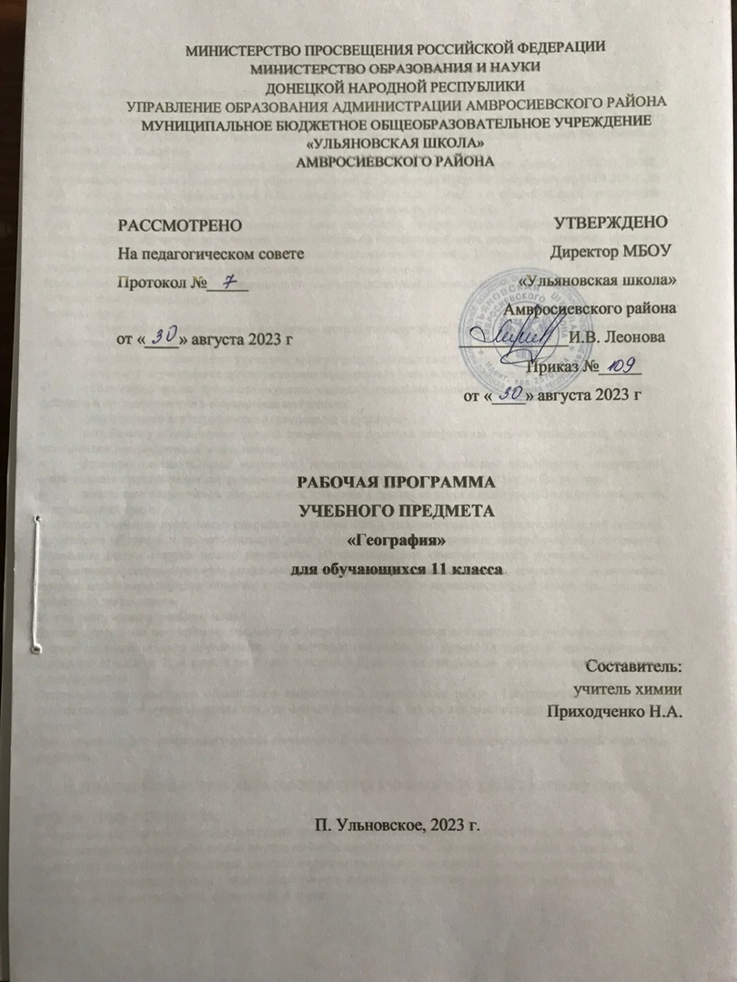

**КАЛЕНДАРНО-ТЕМАТИЧЕСКОЕ ПЛАНИРОВАНИЕ**

**уроков по предмету «География» в 11 классе**

|  |  |  |  |  |  |  |  |  |  |
| --- | --- | --- | --- | --- | --- | --- | --- | --- | --- |
| № п/п план | № п/п факт | | № урока в теме | | Дата | | Содержание учебного материала | Кол. часов на изуч. темы | Примеча-  ние |
| план | факт |
| **РАЗДЕЛ** **Региональная география и страноведение** | | | | | | | | **34 ч.** |  |
| **Тема 1 Комплексная географическая характеристика стран и регионов мира** | | | | | | | | **1 ч.** |  |
| 1 |  | 1 | |  | |  | Понятие о географическом регионе. Основные варианты регионального деления мира |  |  |
| **Тема 2 Особенности экономико-географического положения, природно-ресурсного потенциала, населения, хозяйства, культуры, современных проблем развития крупных регионов и стран Европы, Азии.** | | | | | | | | 13 ч. |  |
| 2 |  | 1 | |  | |  | Международная специализация крупнейших стран и регионов мира. Ведущие страны-экспортеры основных видов продукции. |  |  |
| 3 |  | 2 | |  | |  | Роль отдельных стран и регионов в системе мирового хозяйства: Общая характеристика Европы, её состав. Население, города. Характеристика хозяйства и значение интеграционных процессов в его формировании. *Великобритания*. |  |  |
| 4 |  | 3 | |  | |  | *Франция*. |  |  |
| 5 |  | 4 | |  | |  | *ФРГ*. |  |  |
| 6 |  | 5 | |  | |  | *Италия*. |  |  |
| 7 |  | 6 | |  | |  | ***Практическая работа № 1.*** Сравнительная характеристика промышленности ФРГ и Франции, Великобритании и Италии (по выбору). |  |  |
| 8 |  | 7 | |  | |  | *Польша*. |  |  |
| 9 |  | 8 | |  | |  | *Беларусь*. |  |  |
| 10 |  | 9 | |  | |  | Общий обзор стран Азии. Состав региона. Особенности хозяйства. Роль стран Азии в мире. Туризм. *Япония*. |  |  |
| 11 |  | 10 | |  | |  | *Китай*. |  |  |
| 12 |  | 11 | |  | |  | *Индия*. |  |  |
| 13 |  | 12 | |  | |  | *Турция*. |  |  |
| 14 |  | 13 | |  | |  | ***Контрольная работа.*** |  |  |
| **Тема 3. Россия на политической карте мира и в мировом хозяйстве.** | | | | | | | | 4 ч. |  |
| 15 |  | 1 | |  | |  | География экономических связей России со странами мира. |  |  |
| 16 |  | 2 | |  | |  | География политических связей России со странами мира. |  |  |
| 17 |  | 3 | |  | |  | География культурных связей России со странами мира. |  |  |
| 18 |  | 4 | |  | |  | География научных связей России со странами мира. |  |  |
| **Тема 4.Особенности экономико-географического положения, природно-ресурсного потенциала, населения, хозяйства, культуры, современных проблем развития крупных регионов и стран Северной Америки.** | | | | | | | | 4 ч. |  |
| 19 |  | 1 | |  | |  | Страны Северной Америки. Состав территории. Особенности ЭГП. Страницы освоения региона. Роль переселенцев в развитии экономики региона. |  |  |
| 20 |  | 2 | |  | |  | США. Население: этнический состав, трудовые ресурсы, социальная структура общества. Процессы урбанизации. Отраслевая и территориальная структура хозяйства, отрасли международной специализации. |  |  |
| 21 |  | 3 | |  | |  | *Канада*. ЭГП. Особенности размещения населения. Крупнейшие городские агломерации. Хозяйство Канады. Роль страны в международном географическом разделении труда. |  |  |
| 22 |  | 4 | |  | |  | ***Практическая работа №2.*** Сравнительная характеристика хозяйства главных экономических районов США: Севера, Юга и Запада. |  |  |
| **Тема 5. Особенности экономико-географического положения, природно-ресурсного потенциала, населения, хозяйства, культуры, современных проблем развития крупных регионов и стран Страны Латинской Америки.** | | | | | | | | 4 ч. |  |
| 23 |  | 1 | |  | |  | Центральная и Южная Америка. ЭГП и состав территории. Политическая карта. Разнообразие стран. |  |  |
| 24 |  | 2 | |  | |  | Особенности населения. Размещение сельского хозяйства, промышленности, транспорта. Экологические проблемы. Участие региона в международном географическом разделении труда. |  |  |
| 25 |  | 3 | |  | |  | *Бразилия*: ЭГП, население, хозяйство. |  |  |
| 26 |  | 4 | |  | |  | ***Практическая работа №3.*** Составление сравнительной экономико-географической характеристики Мексики, Бразилии и Аргентины или Чили, Венесуэлы, Колумбии. |  |  |
| **Тема 6. Особенности экономико-географического положения, природно-ресурсного потенциала, населения, хозяйства, культуры, современных проблем развития крупных регионов и стран Страны Африки, Австралии и Океании.** | | | | | | | | 3 ч. |  |
| 27 |  | 1 | |  | |  | *Страны Африки*. |  |  |
| 28 |  | 2 | |  | |  | *Австралия*. *Океания*. |  |  |
| 29 |  | 3 | |  | |  | *Австралия*. *Океания*. |  |  |
| **Тема 7. Роль отдельных стран и регионов в системе мирового хозяйства** | | | | | | | | 1 ч. |  |
| 30 |  | 1 | |  | |  | Региональная политика. Интеграция регионов в единое мировое сообщество. Международные организации (региональные, политические и отраслевые союзы). |  |  |
| **Тема 8. Роль географии в решении глобальных проблем человечества** | | | | | | | | 4 ч. |  |
| 31 |  | 1 | |  | |  | Географическая наука и географическое мышление. Карта – язык географии.  Географические аспекты глобальных проблем человечества. |  |  |
| 32 |  | 2 | |  | |  | Роль географии в решении глобальных проблем современности. |  |  |
| 33 |  | 3 | |  | |  | ***Контрольная работа.*** |  |  |
| 34 |  | 4 | |  | |  | Международное сотрудничество как инструмент решения глобальных проблем. |  |  |